山东省发展和改革委员会
2018年度政府信息公开工作年度报告

本报告根据《中华人民共和国政府信息公开条例》（以下简称《条例》）和《山东省政府信息公开办法》（以下简称《办法》）的要求，由山东省发展和改革委员会编制，全文共包括八个部分，面向社会公开发布。报告中所列数据的统计期限自2018年1月1日起至2018年12月31日止。本报告全文电子版在中国山东网站(http://www.sd.gov.cn)山东省发展和改革委员会门户网站(http://www.sdfgw.gov.cn)公布，欢迎查阅和下载。如对本报告有疑问，可与山东省发展和改革委员会办公室联系，联系地址：山东省济南市历下区省府前街1号，邮编：250011；联系电话：0531-86191742，传真：0531-86916658。
一、概述
2018年，我委坚持以习近平新时代中国特色社会主义思想为指导，认真贯彻落实政府信息公开相关文件精神，严格按照《中华人民共和国政府信息公开条例》和《山东省人民政府办公厅关于印发2018年山东省政务公开工作要点的通知》（鲁政办发〔2018〕21号）要求，制定了年度工作要点，紧紧围绕全省发展改革大局，解读重大政策、宣传典型经验、回应社会关切、引导社会预期，不断规范政府信息公开的内容、程序、形式及监督保障措施，积极创新公开方式，持续拓展公开途径，公开实效不断增强。
省发改委党组高度重视政务公开工作，将其纳入重要议事日程，委主要领导亲自抓，委分管领导靠上抓，委机关各单位立足职能具体抓，形成了一级抓一级，层层抓落实的良好格局。制定了年度工作要定，印发了《山东省发展和改革委员会关于进一步做好政务公开工作的通知》（鲁发改办〔2018〕846号），及时更新了《山东省发展和改革委员会政府信息公开目录》、《山东省发展和改革委员会政府信息公开指南》，明确总体目标，细化分解任务，真正把责任落细压实；明确将政务公开工作纳入年度考核，对违反政务公开有关规定造成严重影响的，实行“一票否决”，以制度约束促进政务公开工作刚性落实。
二、2018年政务公开工作要点落实情况
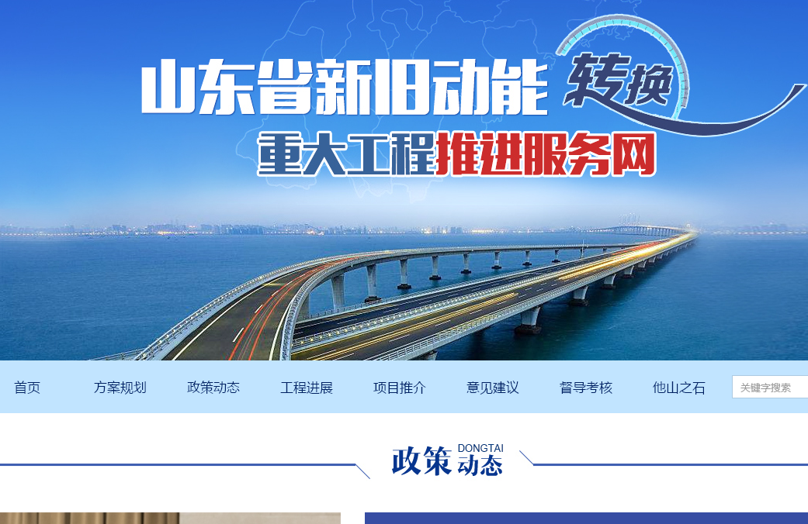
- 推进新旧动能转换重大工程公开。开发建设运营了山东省新旧动能转换重大工程推进服务网站、“山东新动能”微信公众号、省级政务服务热线等3大平台。主动及时公开了我省新旧动能转换重大工程《批复》《方案》《规划》《实施意见》，以及重大工程推进进展、“10+3”专班工作进展、有关政策解读等内容。截至2018年底，服务网站累计发布信息2525条；微信公众号累计发布文章643篇；热线共受理事项664件，办结率达95.7%，办理结果满意率93.2%。
- 推进海洋强省战略实施情况公开。通过多种形式对山东海洋强省战略实施情况及时进行发布。举办新闻发布会，对《山东海洋强省建设行动方案》进行深度解读，山东电视台、山东网络电视台、大众日报、齐鲁网同步进行了报道。组织产业论坛，以“经略海洋、走向深蓝”为主题，成功举办“儒商大会2018”现代海洋产业论坛，邀请来自海洋领域知名专家学者、行业领军人物和嘉宾共300余人，纵论经略海洋大势，为海洋强省建设献计献策，取得了丰硕成果。截至2018年底，通过政府网站发布各类工作信息170余条，通过“SDTV经略海洋”、“海洋智库”等微信公众号发布信息400余条。
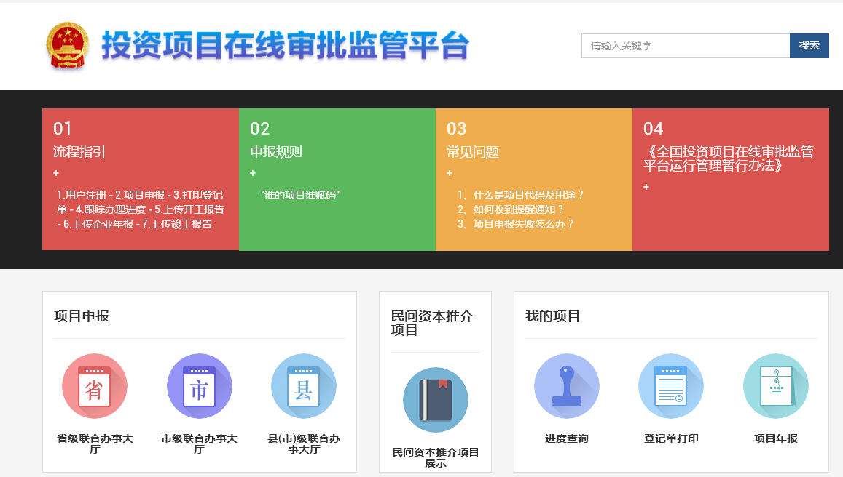
（三）推进重大建设项目批准和实施领域情况公开。一是梳理明确信息公开内容。对照《山东省推进重大建设项目批准和实施、公共资源配置、社会公益事业建设领域政府信息公开任务分工方案》文件要求，结合自身职能，对涉及的信息公开内容进行了梳理，确定了3个大项12个子项的信息公开目录。二是进一步健全完善公开途径和机制，探索完善不予公开申请基本程序，分门别类健全事项公开途径和机制，结合“一次办好”改革、6类事项上网运行等工作，对我委所有依申请事项服务信息进行了全面更新，涉及68个事项408条，信息要素达4000余项，均按时间节点完成相关信息公开工作，为办事群众提供了基本依据和办事指南。全年完成批准结果信息公开234条，其中，项目审批结果102项，项目核准结果88项，节能审查意见44项，公开率100%。
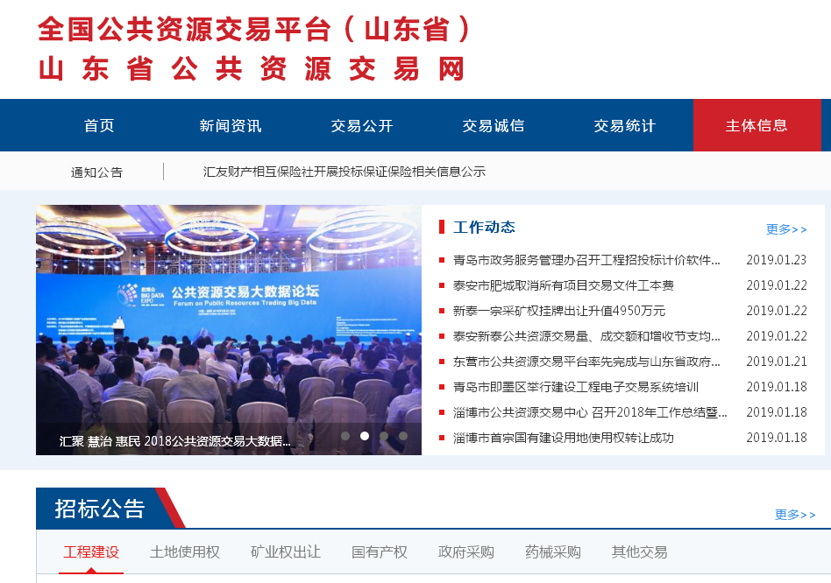
（四）推进公共资源交易领域情况公开。一是推进实现“应进必进”。研究制定了《山东省公共资源交易目录》，经省政府常务会议审议通过后，自2018年1月1日起施行，为各级各部门推进公共资源交易交易领域政府信息公开提供了重要依据。二是构建数据共享枢纽。省公共资源交易电子服务系统纵向实现了与国家、17市服务平台及中国招标投标公共服务平台的互联互通，基本实现了省、市、县一体化；横向实现了与省公共信用信息平台、投资项目在线审批监管平台、省有关部门信息系统的对接联通，构建了以省公共资源交易电子服务平台为枢纽的省级公共资源交易数据共享枢纽。2018年，省服务平台累计汇集共享各类数据信息579.7万条，对外发布交易信息20.4万条。三是探索实施信用监管。为加强全省公共资源交易信用管理，建立健全公共资源交易领域信用激励和惩戒机制，我省出台了《山东省公共资源交易信用管理办法》（鲁发改公管〔2018〕1359号），对全省公共资源交易信用信息归集、公开共享、激励和惩戒等内容进行统一要求。
- 推进政府和社会资本合作（PPP）情况公开。在委门户网站开辟“PPP专题专栏”，发布全省PPP项目建设相关的政策法规、项目推介情况、典型案例等信息40余条。围绕国家确定的传统基础设施7大重点领域，依托国家重大项目库建立了省、市、县三级PPP项目储备库，实现了PPP项目统一储备、信息整合、集中推介。完善投资项目在线审批监管平台。依托在线平台建立向民间资本推介重大项目的长效机制，推动向社会资本推介工作常态化、制度化。
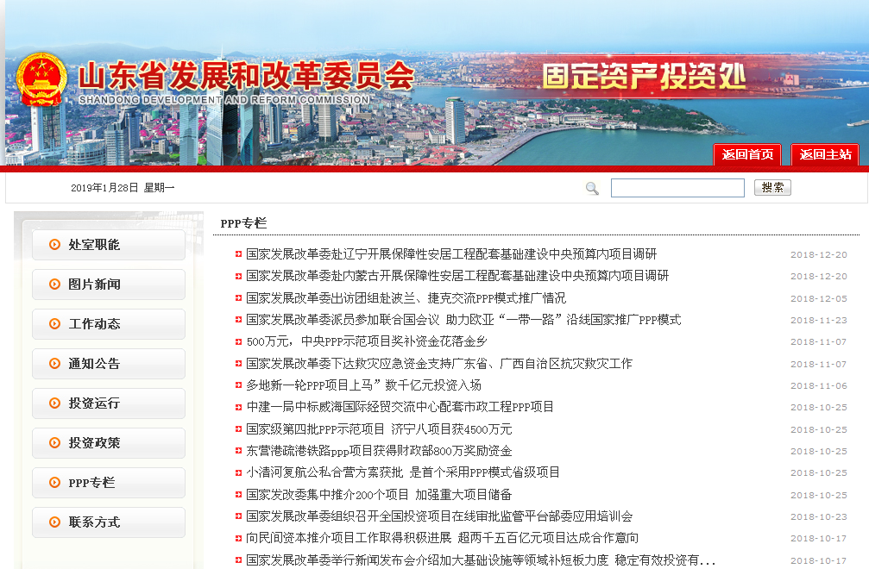
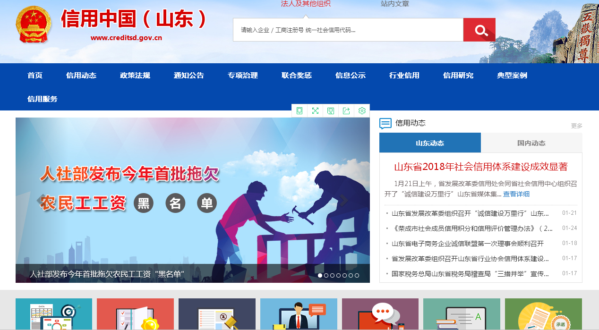
（六）推进行政许可和行政处罚等信用信息公示情况公开。2018年，信用中国（山东）官网公示全省行政许可和行政处罚信息659万条，公示全国信用“红黑名单”信息191万，官网一站式综合信息查询超过730万人次，总浏览量突破1900万次。2018年以来，向省有关部门共享行政许可和行政处罚信息、红黑名单等数据超过2873万条，向17市共享数据超过4300万条。
三、发布解读、回应社会关切以及加强网络新媒体运用。
（一）精心策划省级新闻发布会。坚持主题重大、内容丰富、时效性强的工作原则，我委2018年组织省政府新闻办新闻发布会19次，刊发原创稿件1000余篇，转载相关稿件、视频、图片新闻1万余篇（次）。
（二）做好典型宣传和系列报道。全年不间断、多渠道报道我省新旧动能转换取得的新进展和新成果；努力做好乡村振兴战略、海洋强省建设等重大战略的专题系列宣传；统筹协调多种媒介资源，多形式、多角度集中宣传外交部山东全球推介活动；在山东新闻联播开设“动能转换看落实——重大工程巡礼”专栏，利用1个月的时间对新开工重点项目建设情况进行了集中报道；通过山东电视台、大众网以及《齐鲁周刊》、《机关党建》等媒体开展了我委机关建设成效系列报道等。
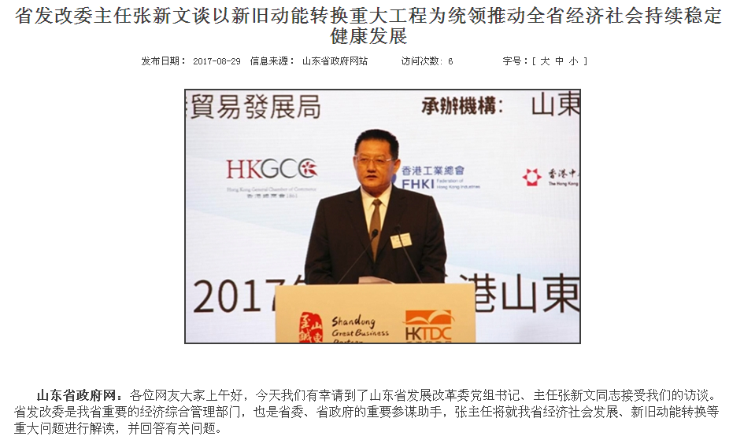
（三）积极利用互动平台回应关切。一是参加大型访谈活动。10月7日，委党组书记、主任张新文做客山东广播电视台大型政策解读电视节目《服务面对面》的访谈，面对主持人、观众、网友等多方提出问题，逐一解读，重点向全社会介绍了省发展改
革委紧盯“一次办好”改革目标要求，取得良好效果。7月14日，委领导孙来斌做客山东电视台“政事面对面·督办一线看落实，专项访谈，介绍我省新旧动能转换专项督查有关情况。二是认真组织参加阳光政务热线。委领导关兆泉、栾健分别做客山东人民广播电台“阳光政务热线”栏目，介绍全省经济社会发展形势、新旧动能转换重大工程推进情况等内容，回答了热心听众的提问，并对反映问题限时办结、及时反馈，确保合理诉求得到有效解决。三是畅通政民互动渠道。2018年全年，我委通过网站、政务新媒体回复网友事业单位公车改革新能源相关政策等问题咨询200余条，走好网上群众路线。
（四）发挥网络媒体和新媒体的优势作用。积极开拓网络媒体宣传渠道，充分展示我省经济社会发展的新动态和发展改革事业的新亮点。中央和省主要网络媒体积极报道，大力推广，例如，新华网刊发《山东整合欧亚班列资源》、人民网刊发《山东出“硬招”加快县域经济健康发展转型发展》、人民日报海外网刊发《山东为民营经济高质量发展敲下“定锤音”》、中国发展网刊发《山东打出“组合拳”促进创业投资持续健康发展》等。外交部山东全球推介活动综合运用图文、短视频、航拍、全直播、创意H5、AR技术等方式，在广播、电视、报纸、网站、客户端、微博、微信等多种渠道同步相融传播，实现全媒体全覆盖的宣传格局。
四、主动公开政府信息情况
我委全年主动公开政府信息共3万余条。其中，网站发布2万余条，微博发布4千余条，微信发布789条，报刊发布2500余条；进一步优化门户网站建设，充分发挥门户网站的“窗口”作用，着重发布我省经济社会发展的重大动向、重大进展、重大成效，及时回应社会关切。
五、政府信息公开申请的办理情况
我委全年共收到政府信息公开申请174件，同比增长26%，其中，以信函形式申请的121件，以邮件提交形式申请的46件，当面申请7件。174件申请中，属于已主动公开的信息，告知申请人获取途径的4件；按申请人要求全部或部分予以公开的25件；经检索信息不存在的68件；需要申请人补正的8件；不属于本机关职责范围，告知申请人与其他部门（单位）联系的65件；因涉及商业秘密或不是《信息公开条例》所指的政府信息，不同意公开的3件。我委在严格遵守《中华人民共和国政府信息公开条例》和《山东省政府信息公开办法》的同时，以便民、利民为原则，认真研究办理并及时答复每件信息公开申请。
六、政府信息公开的收费及减免情况
我委政府信息公开未收取任何费用。
七、因政府信息公开申请提起行政复议、行政诉讼的情况
2018年我委政府信息公开被申请人提起的行政复议案件2起；涉及政府信息公开的行政诉讼案件1起，败诉数均为0。
八、政务公开保密审查及监督检查情况
工作中，我们坚持压实工作责任，严格制度落实，切实加强对政府信息公开的保密审查及监督检查。2018年我委未发生因政府信息公开不当引起的失泄密事件。
九、下一步工作打算
2018年，我委政府信息公开工作取得了一定成绩，但对照工作的高标准、严要求还有一定的差距，尤其是在决策公开、管理公开等方面的力度需进一步加大。
下一步，我委在信息公开方面将重点做好以下工作。一是进一步加大主动公开力度。在梳理本部门应公开内容的基础上，研究制定本部门的主动公开基本目录，加大对决策、管理等方面内容的公开力度。二是进一步抓好业务能力提升。通过加强委内信息公开业务培训和交流，提升工作人员对政务公开在内容、形式和政策解读等方面的业务能力，培养一批政务公开的明白人。三是进一步加强重点领域公开。以加强新旧动能转换重大工程、重大建设项目和公共资源配置领域公开为重点，整合信息资源，加大信息公开工作力度，提高信息公开质量，充分保障人民群众知情权。
附件：2018年度政府信息公开工作情况统计表

山东省发展和改革委员会
2019年1月25日

附件
2018年度政府信息公开工作情况统计表
（省政府各部门、各直属机构）
统 计 指 标 | 单位 | 统计数
一、主动公开情况
（一）主动公开政府信息数  （不同渠道和方式公开相同信息计1条） | 条 | 1373
其中：主动公开规范性文件数 | 条 | 18
制发规范性文件总数 | 件 | 18
（二）通过不同渠道和方式公开政府信息的情况 |  | 3万余
1.政府公报公开政府信息数 | 条 | 18
2.政府网站公开政府信息数 | 条 | 20391
3.政务微博公开政府信息数 | 条 | 4000余
4.政务微信公开政府信息数 | 条 | 789
5.其他方式公开政府信息数 | 条
二、回应解读情况
（一）回应公众关注热点或重大舆情数  （不同方式回应同一热点或舆情计1次） | 次 | 0
（二）通过不同渠道和方式回应解读的情况
1.参加或举办新闻发布会总次数 | 次 | 19
其中：主要负责同志参加新闻发布会次数 | 次 | 1
2.政府网站在线访谈次数 | 次 | 1
其中：主要负责同志参加政府网站在线访谈次数 | 次 | 1
3.政策解读稿件发布数 | 篇 | 19
4.微博微信回应事件数 | 次 | 200余
5.其他方式回应事件数 | 次
三、依申请公开情况
（一）收到申请数 | 件 | 174
1.当面申请数 | 件 | 7
2.传真申请数 | 件 | 0
3.网络申请数 | 件 | 46
4.信函申请数 | 件 | 121
5.其他形式 | 件 | 0
（二）申请办结数 | 件 | 174
1.按时办结数 | 件
2.延期办结数 | 件 | 0
（三）申请答复数 | 件 | 174
1.属于已主动公开范围数 | 件 | 4
2.同意公开答复数 | 件 | 25
3.同意部分公开答复数 | 件 | 1
4.不同意公开答复数 | 件 | 3
其中：涉及国家秘密 | 件
涉及商业秘密 | 件 | 3
涉及个人隐私 | 件
危及国家安全、公共安全、经济安全和社会稳定 | 件
不是《条例》所指政府信息 | 件
法律法规规定的其他情形 | 件
5.不属于本行政机关公开数 | 件 | 65
6.申请信息不存在数 | 件 | 68
7.告知作出更改补充数 | 件 | 8
8.告知通过其他途径办理数 | 件 | 0
四、行政复议数量 | 件 | 2
（一）维持具体行政行为数 | 件 | 2
（二）被依法纠错数 | 件 | 0
（三）其他情形数 | 件 | 0
五、行政诉讼数量 | 件 | 1
（一）维持具体行政行为或者驳回原告诉讼请求数 | 件 | 1
（二）被依法纠错数 | 件 | 0
（三）其他情形数 | 件 | 0
六、被举报投诉数量 | 件 | 0
（一）维持具体行政行为数 | 件 | 0
（二）被纠错数 | 件 | 0
（三）其他情形数 | 件 | 0
七、向图书馆、档案馆等查阅场所报送信息数 | 条 | 0
（一）纸质文件数 | 条
（二）电子文件数 | 条
八、机构建设和保障经费情况
（一）政府信息公开工作专门机构数 | 个 | 1
（二）设置政府信息公开查阅点数 | 个 | 1
（三）从事政府信息公开工作人员数 | 人 | 2
1.专职人员数（不包括政府公报及政府网站工作人员数） | 人 | 1
2.兼职人员数 | 人 | 1
（四）政府信息公开专项经费（不包括用于政府公报编辑管理及政府网站建设维护等方面的经费） | 万元 | 0.5
九、政府信息公开会议和培训情况
（一）召开政府信息公开工作会议或专题会议数 | 次 | 1
（二）举办各类培训班数 | 次 | 1
（三）接受培训人员数 | 人次 | 90
（注：各子栏目数总数要等于总栏目数量）

